Missão Prática do Nível 4 - Vamos integrar sistemas
Lorena Rosa Borges Sanches - 202204376067

Campus Uberlândia/MG
Vamos integrar sistemas – 2023.2 – 3° Semestre
Desenvolvimento Full Stack
Link do repositório Git: github.com/LorenaBorgesSanches/Mundo3-Pratica4

Objetivo da Prática
Trata-se de material de apoio e complemento para o trabalho prático desenvolvido como requisito de aprovação no curso de Desenvolvimento Full Stack, do 3° semestre da instituição de ensino Estácio.
O trabalho é dividido em três procedimentos, e nos três procedimentos teremos a mesma organização de conteúdo. Sendo a primeira parte do conteúdo referente a prints dos códigos e seus respectivos resultados, e após, teremos perguntas elaboradas pela instituição de ensino seguidas de respostas.

- 1° Procedimento | Camadas de Persistência e Controle
Conexão com o banco:
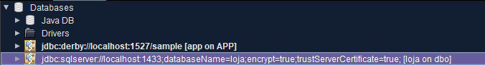
Ping na SqlServerPool:
Criação de model e controllers no projeto ejb:
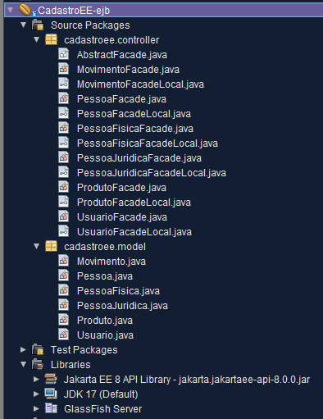
ServletProduto:
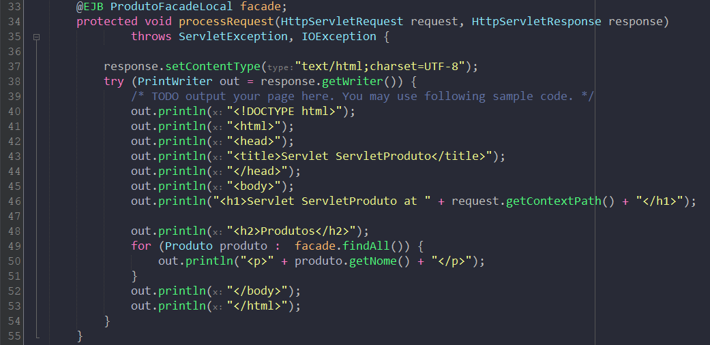
Web.xml:
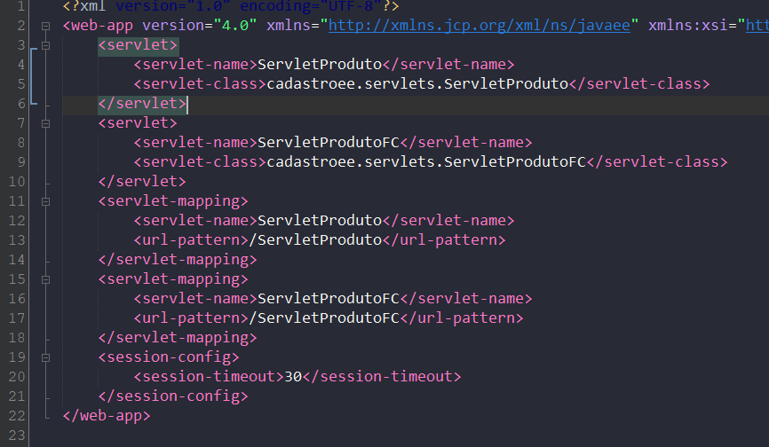
Execução do procedimento1:
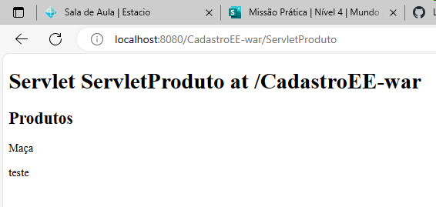
- 2º Procedimento | Interface Cadastral com Servlet e JSPs
- 3º Procedimento | Melhorando o Design da Interface
Obs: Prints já com a inclusão do bootstrap
ServletProdutoFC:
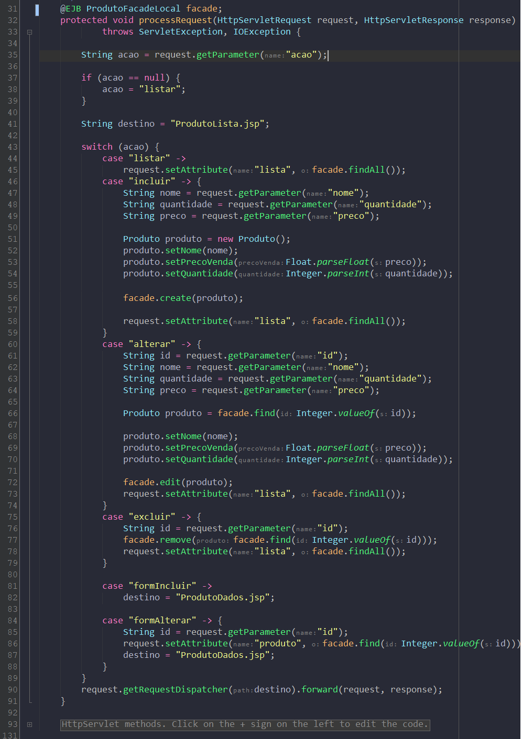

ProdutoLista:
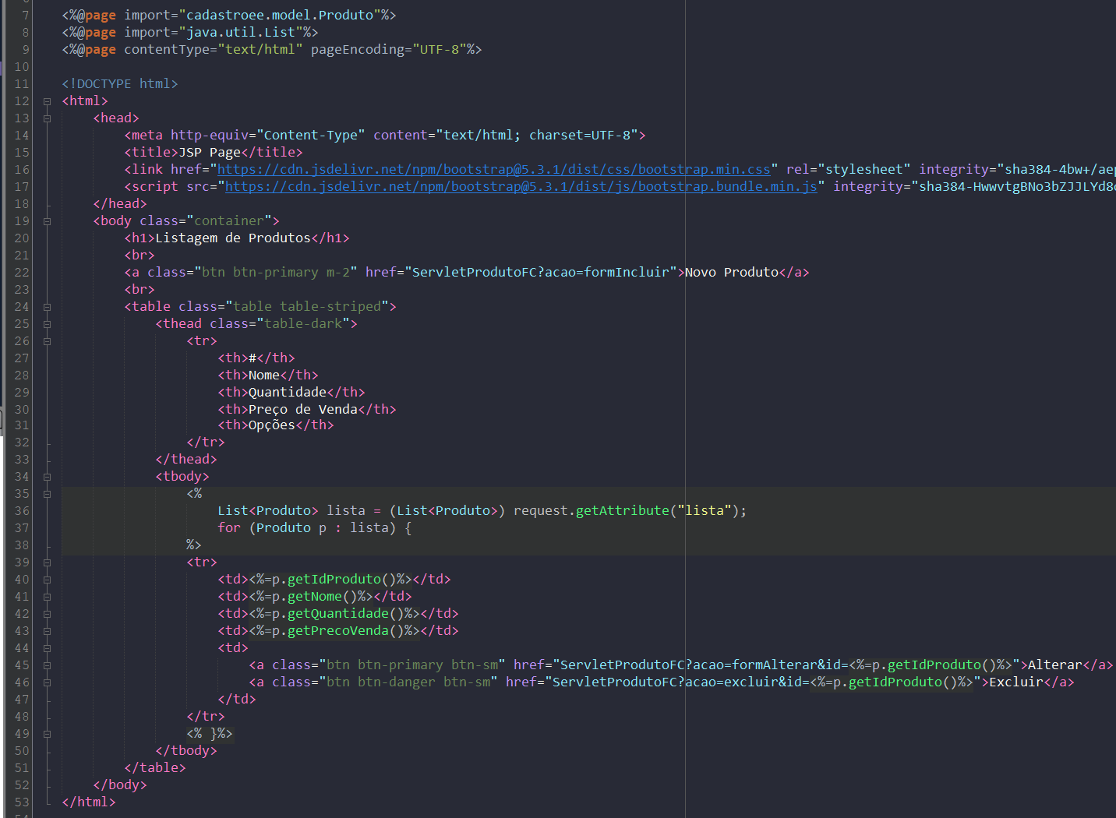
ProdutoDados:
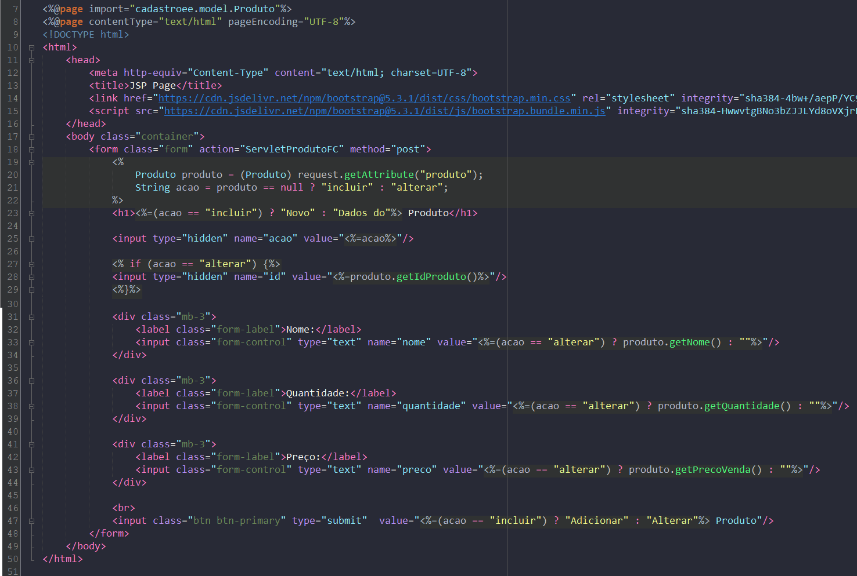
Execução do procedimento 2 e 3:
Lista:
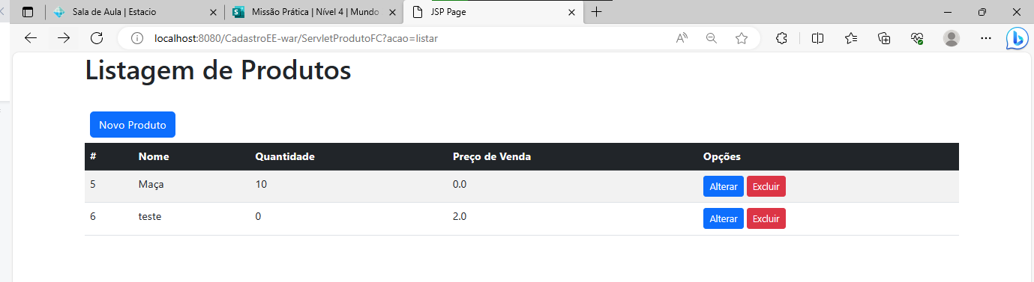
Novo produto:
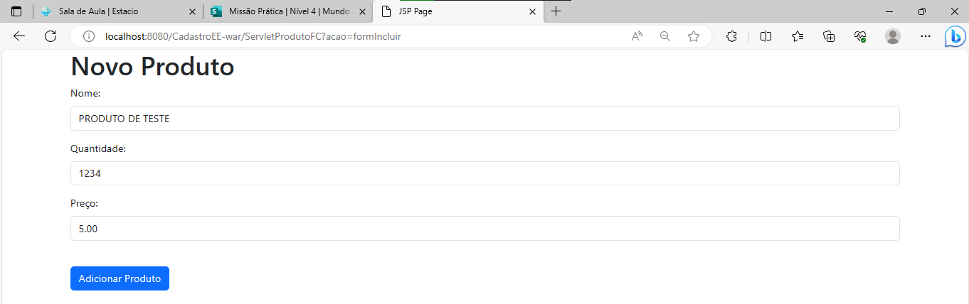
Produto adicionado:
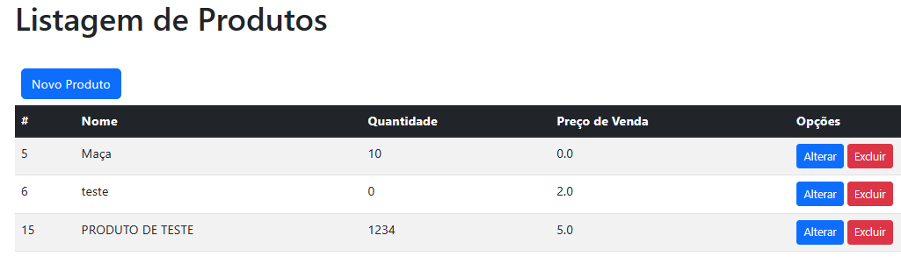
Edição de produto:
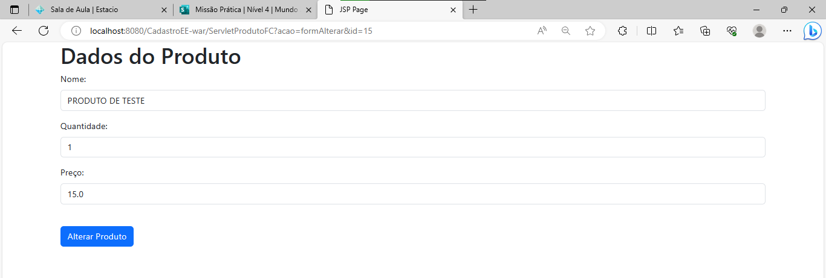
Produto Alterado:
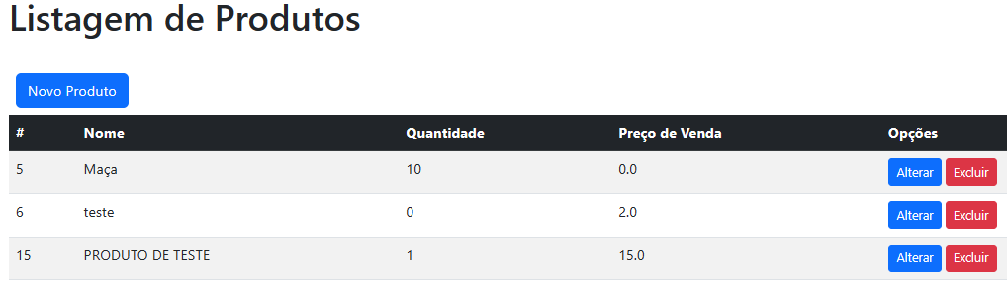
Produto Excluído: (ver url)
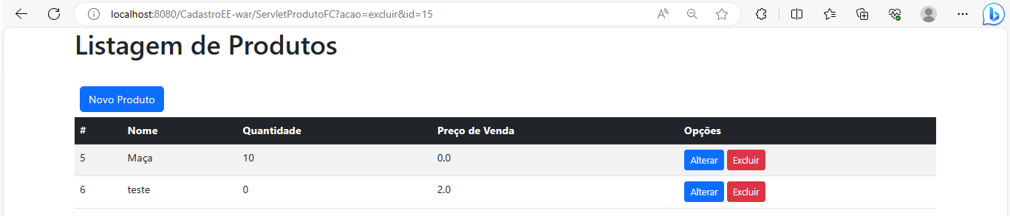
1.1) Relatório discente de acompanhamento
Análise e Conclusão:
- Como é organizado um projeto corporativo no NetBeans?
Um projeto corporativo Java no NetBeans (Enterprise Application) é organizado em regras de négocios (EJBs), classes que conectam e acessam o banco de dados (estruturado pelo DAO) e a camada de interface web.

- Qual o papel das tecnologias JPA e EJB na construção de um aplicativo para a plataforma Web no ambiente Java?
O papel de ambas as tecnologias visam tornar o desenvolvimento mais ágil, o código reutilizável, de fácil compreensão, modular e seguro. A JPA (Java Persistence API) Java tem como função persistir dados de forma orientada a objetos. Ela realiza o mapeamento de objetos em bancos de dados relacionais, através de anotações, possibilitando a a execução de operações CRUD de forma mais simples, pois não precisa desenvolver o código SQL. Além disso, com o mapeamento, são criadas as classes que representam as entidades no banco de dados e informações relevantes das mesmas. Também tem a função de gerenciar essas entidades, atualizando todas as operações que elas vierem a sofrer.
Já o EBJ (Enterprise JavaBeans) é responsável pela implementação das regras de negócios e sua operações. Portanto, possui funções de encapsulamento das regras de negócios, o que torna o código organizado e reutilizável; possui autenticação e controle de acesso, tornando-o seguro para ambientes empresariais; gerencia as operações de negócios e mantém a integridade das informações;

- Como o NetBeans viabiliza a melhoria de produtividade ao lidar com as tecnologias JPA e EJB?
O NetBeans é uma IDE que suporta o desenvolvimento de aplicativos Java, e possui algumas facilidades para melhorar a produtividade no processo de desenvolvimento e conexão. O que achei de grande ajuda, foi o geramento automático de código para a conexão (a partir do fornecimento de informações), e a automatização das classes e métodos para realizar o CRUD. Além disso, ele realiza a refatoração, depuração e integração com os servidores (ex: GlassFish).

- O que são Servlets, e como o NetBeans oferece suporte à construção desse tipo de componentes em um projeto Web?
O Servlet é um objeto Java, que estende as funções do servidor que esta sendo utilizado. Sua função é lidar com as solicitações HTTP, e devolver uma resposta ao servidor solicitante. Portanto, ele faz parte da camada de apresentação num projeto web.
O NetBeans oferece suporte na construção de Servelts na integração com os servidores web, no desenvolvimento do código fazendo sugestões para melhor orientação, na realização de depuração, entre outros aspectos. Portanto, o NetBeans em tese é um bom ambiente de desenvolvimento de projetos web, que possui ferramentas que configuram e auxilia na jornada de construção do aplicativo.

- Como é feita a comunicação entre os Serlvets e os Session Beans do pool de EJBs?
A comunicação entre os Servets e os Session Beans é baseada na injeção de dependência (acesso de forma direta e automática). Ou seja, o Servets interagem com o Session Beans injetado e através dessa relação, pode realizar operações de negócios e retornar resultados. Dessa forma, ficam separadas as camadas de apresentação das operações de negócios.

- 2° Procedimento | Interface Cadastral com Servelet e JSPs

2.1) Relatório discente de acompanhamento
Análise e Conclusão:
- Como funciona o padrão Front Controller, e como ele é implementado em um aplicativo Web Java, na arquitetura MVC?
O padrão Front Controller tem como objetivo concentrar as requisições em um único ponto e a partir dai ele direciona as demandas aos controladores. A implementação do padrão Front Controller no aplicativo Web Java, deve ocorrer na camada view da arquitetura MVC, uma vez que lida somente com o fluxo de chamadas e redirecionamento.

- Quais as diferenças e semelhanças entre Servlets e JSPs?
A semelhança marcante de ambas tecnologias se dá no fato de que são utilizadas para criar aplicações web dinâmicas. Além disso, ambas fazem processamento de requisições HTTP enviadas pelo navegador (cliente) e retornam as respectivas respostas e também interagem com a lógica de negócios e tem acesso ao banco de dados.
No entanto, o fazem de forma distinta. Enquanto os Servlets processam as requisições e as respondem, ordinariamente através de XML e JSON, e portanto, mesclam os códigos referente a lógica de negócios com apresentação, os JPSs são em sua essência páginas HTML que possuem código Java, e por isso, são mais fortes no quesito de facilidade de desenvolvimento por ser HTML e na manipulação da aparência.

- Qual a diferença entre um redirecionamento simples e o uso do método forward, a partir do RequestDispatcher? Para que servem parâmetros e atributos nos objetos HttpRequest?
A diferença entre o redirecionamento simples(método sendRedirect) e o método foward se dá porque, o primeiro envia ao navegador uma resposta HTTP com status de redirecionamento e gera uma nova requisição. Enquanto o segundo, executa o redirecionamento internamente e não realiza uma nova requisição HTTP.

- 3° Procedimento | Melhorando o Design da Interface

3.1) Relatório discente de acompanhamento
Análise e Conclusão:
- Como o framework Bootstrap é utilizado?
O Bootstrap é um framework de front end que possui interfaces pré construídas(modelos customizáveis). Agilizam o desenvolvimento do front end, e colabora para que o desenvolvedor se concentre na lógica do negócio. Possui documentações e guias para sua utilização, é personalizável, contém inúmeras opções de estilos e tipografias e suas alterações são feitas através de HTML e CSS. Para utilizar basta incluir os arquivos CSS/HTML e JavaScript no projeto desenvolvido. Ele atua através da injeção de dependência e inversão de controle.

- Por que o Bootstrap garante a independência estrutural do HTML?
Sobre essa questão em especifico, não encontrei conteúdo relevante a respeito. E se entendi corretamente a pergunta, a resposta no caso é que o Boostrap não garante a independência estrutural do HTML, uma vez que suas interfaces são criadas a partir da estrutura de HTML. No entanto, para implementação do mesmo no projeto não há necessidade de conhecimento em HTML, uma vez que o arquivo vem pronto e no máximo o desenvolvedor precisa fazer pequenas alterações em seu fonte, e esse arquivo não se mescla com os outros. Fica separado e por isso de fácil manutenção. No site oficial do Bootstrap tem a exigência de que se use o HTML5 para utilizar o framework.

- Qual a relação entre o Boostrap e a responsividade da página?
O Bootstrap possui como padrão a responsividade em suas interfaces e por isso se adaptam aos diferentes tipos de tela dos usuários.

